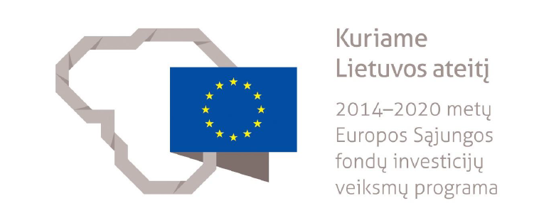
Biržų kultūros centro prieigų ir J. Janonio aikštės rekonstrukcija jau įpusėjo

Biržų savivaldybės administracija ir toliau įgyvendina „Viešųjų erdvių Biržų mieste, regioninio parko teritorijoje, modernizavimo ir pritaikymo bendruomenės veiklai, laisvalaikio užimtumui ir poilsiui“ projektą (Nr. 07.1.1-CPVA-R-905-51-0010, toliau – Projektas).
Projekto tikslas – sudaryti sąlygas didėti gyventojų užimtumui Biržų mieste, skatinant socialinę ir ekonominę plėtrą.
Šiuo metu vyksta teritorijos, apimančios J. Janonio aikštę su besiribojančiomis Vytauto ir J. Basanavičiaus gatvėmis, ir prieigų prie Kultūros centro pastato, tvarkymas. Vykdoma Vytauto ir J. Basanavičius gatvių, J. Janonio aikštės, pėsčiųjų takų rekonstrukcija.
Intensyviai klojama aikštės danga. Darbai vyksta beveik 18 tūkst. kvadratinių metrų aikštės plote. Balandžio mėnesį jau iškloti keli tūkstančiai kvadratinių metrų trinkelių prie Vytauto gatvės ir pačioje aikštėje. Verda darbai Kultūros centro prieigose, kur išbetonuoti laiptai ir ant jų klijuojamos laiptų pakopos. Pagrindinėje aikštės erdvėje naudojamas rausvasis granitas iš Ukrainos Žitomiro miesto, ir, savivaldybės vadovų nustebimui, „Svalex“ direktorius pristatė laiptų pakopas klijuojantį ukrainietį – jis pats atvežė granitą iš Žitomiro ir nusprendęs likti saugioje Lietuvoje buvo įdarbintas UAB „Svalex“ kloti jo paties atvežto granito.
Pabaigus projekto darbus bus atnaujintos gatvių ir aikštės dangos, želdiniai, pastatytas tualetas ir fontanas, įrengti/rekonstruoti informaciniai stendai, dviračių stovai, suoliukai, šiukšliadėžės, apšvietimo sistemos, automobilių stovėjimo aikštelė ir kiti mažosios architektūros elementai bei reikalingi inžineriniai tinklai.
Projektu taip pat sutvarkyta teritorija ties Vytauto ir Kęstučio gatvių sankryža. Atlikti darbai: pėsčiųjų tako, poilsio aikštelės statyba, gėlynų, mažosios architektūros elementų (suoliukų, šiukšliadėžių ir pan. įrengimas).
Atnaujinta infrastruktūra taps patraukli bendruomenės veiklai, viešųjų paslaugų sektoriaus kūrimui ir plėtrai, sudarys geresnes sąlygas pritraukti investicijas, didinti užimtumą. Projektu bus padidintas naudojamų viešųjų erdvių plotas ir jų prieinamumas gyventojams Biržų mieste, sukurta patraukli erdvė prisidės prie gyvenimo kokybės ir aplinkos gerinimo, bus pagerintas miesto įvaizdis ir sąlygos verslui.
Tikimasi, kad Projekto įgyvendinimas prisidės prie gyvenimo kokybės, aplinkos gerinimo, o sukurta infrastruktūra ir padidėję gyventojų srautai sudarys palankias sąlygas verslo plėtrai ir gyventojų užimtumui didėti (pvz., lauko prekybai, maitinimo, laisvalaikio ir kitoms paslaugoms).
Darbus atlieka UAB ,,Svalex“. Liepos mėnesį planuojama pradėti fontano montavimo darbus, sutvarkyti J. Basanavičiaus gatvę nuo tilto per Apaščios upę iki J. Janonio aikštės, Biržų kultūros centro prieigas.
Projekto tikslinė grupė – Biržų rajono savivaldybės gyventojai, miesto svečiai ir verslo subjektai.
J. Janonio aikštės projektui įgyvendinti pasirašyta rangos darbų sutartis. Bendra projekto vertė – 3 mln. 300 tūkst. Eur. Projektas finansuojamas Europos Sąjungos struktūrinių fondų, valstybės biudžeto ir savivaldybės biudžeto lėšomis.
Projektą numatoma įgyvendinti 2022 m. antroje pusėje.

Ši informacija parengta naudojant Europos Sąjungos finansinę paramą. Už šios informacijos turinį atsako Biržų rajono savivaldybės administracija. Jokiomis aplinkybėmis negali būti laikoma, kad jis atspindi Europos Sąjungos nuomonę.

Biržų rajono savivaldybės informacija
Tekstą parengė Erika Kulbytė

